Black Feminism – Bibliographie (volumes disponibles au Centre de documentation, A5-217)

BESSONE, Magali & Daniel SABBAGH (dir.), Race, racisme, discriminations. Anthologie de textes fondamentaux, Paris, Hermann, 2015 – 376 pages (L’avocat du diable).
COLLINS, Patricia Hill, La pensée féministe noire [2009], trad. Diane Lamoureux, Montréal, Les Éditions du Remue-Ménage, 2016, 480 pages.
DAVIS, Angela, Femmes, race et classe [1981], traduit de l’américain par D. Taffin et al., Paris, Des Femmes/Antoinette Fouque, 2007, 192 pages.
DOGUET, Jean-Paul, Les philosophes et l’esclavage, Paris, Éditions KIMÉ, 2016 – 574 pages.
DORLIN, Elsa, Black Feminism : Anthologie du féminisme africain-américain, 1975-2000, Paris, Éditions L’Harmattan, 2008, 260 pages (Bibliothèque du féminisme).
DU BOIS, William Edward Burghardt, Les âmes du peuple noir [1893-1897], traduit de l’anglais par Magali Bessone, introduction, notes, postface de M. Bessone, Paris, La Découverte, 2007 – 340 p.
GILROY, Paul, L’Atlantique noir. Modernité et double conscience [1993], traduit de l’anglais par Charlotte Nordmann, préface de Nadia Yala Kisukidi, Paris, Éditions Amsterdam, 2017 – 382 p.
HAMROUNI, Naïma et Chantal MAILLÉ (dir.), Le sujet du féminisme est-il blanc? Femmes racisées et recherche féministe, Montréal, Les Éditions du Remue-Ménage, 2015, 276 pages.
HOOKS, Bell [Gloria Watkins], Ne suis-je pas une femme ? Femmes noires et féminisme [1982], traduit de l’anglais par Olga Potot, préface d’Amandine Gay, Paris, Éditions Cambourakis, 2015 – 300 p.
JAMES, Cyril Lionel Robert, Sur la question noire aux États-Unis 1935-1967, traduction de l’anglais par E. D. Koch et al., préface de E. D. Koch et al., postface de Maboula Soumahoro, Paris/Montréal, Éditions Syllepse/M Éditeur, 2012 – 252 pages (Radical America).
MAYNARD, Robyn, NoirEs sous surveillance. Esclavage, répression, violence d’État au Canada [2017], traduit de l’anglais par Catherine Ego, Montréal, Mémoire d’encrier, 2018 – 456 p.
PARKS, Rosa, avec Jim Haskins, Mon histoire. Une vie de lutte contre la ségrégation raciale [1992], traduit par Julien Bordier, Montreuil, Éditions Libertalia, 2018 – 198 pages.
ROLLAND-DIAMOND, Caroline, Black America. Une histoire des luttes pour l’égalité et la justice (XIXe-XXIe siècle), Paris, Éditions La Découverte, 2017 - 576 pages.
TAYLOR, Keeanga-Yamahtta, Black Lives Matter. Le renouveau de la révolte noire américaine [2016], traduit de l’anglais par Célia Izoard, Marseille, Agone, 2017 – 408 pages.
X, Malcolm [Malcolm Little], Le pouvoir noir, textes réunis et présentés par George Breitman, traduit de l’anglais par Guillaume Carle, préface de Claude Julien, Paris, La Découverte, 2008 – 288 pages (La Découverte poche, no 279).

APPIAH, Kwame Anthony & Amy GUTMANN, Color Conscious. The Political Morality of Race, introduction by D. B. Wilkins, Princeton, Princeton University Press, 1996 – 192 pages.
BHAVANI, Kum-Kum (ed.), Feminism and ‘Race’, Oxford, Oxford University Press, 2001 – xvi + 560 pages (Oxford Readings in Feminism).
CALLISTE, Agnes & George J. SEFA DEI, with the assistance of Margarida Aguiar (eds.), Anti-Racist Feminism. Critical Race and Gender Studies, Halifax, Fernwood Publishing, 2000 – 190 pages.
CARASTATHIS, Anna, Intersectionality. Origins, Contestations, Horizons, Lincoln, University of Nebraska Press, 2006, xxvi + 272 pages.
COLLINS, Patricia Hill, Black Feminist Thought: Knowledge, Consciousness, and the Politics of Empowerment, London, Routledge, 2008 - 384 pages (Routledge Classics).
COLLINS, Patricia Hill & Sirma BILGE, Intersectionality, London, Polity Press, 2016, x + 250 pages.
CRENSHAW, Kimberlé, Neil GOTANDA, Gary PELLER & Kendall THOMAS (eds.), Critical Race Theory. The Key Writings that Formed the Movement, New York, The New Press, 1995xxxii + 494 pages.
CRENSHAW, K., On Intersectionality: Essential Writings, The New Press, 2019.
DEL GUADALUPE DAVIDSON, Maria, Kathryn T. GINES & Donna-Dale I. MARCANO, Convergences. Black Feminism and Continental Philosophy, SUNY Press, 2010.
DEL GUADALUPE DAVIDSON, Maria & George YANCY (eds.), Critical Perspectives on bell hooks, London, Routledge, 2009 - xii + 242 p.
HANCOCK, Ange-Marie, Intersectionality. An Intellectual History, Oxford University press, 20016, xii + 260 pages.
MILLS, Charles W., The Racial Contract, Ithaca, Cornell University Press, 1997 - xiv + 174 pages.
NASH, Jennifer C., Black Feminism Reimagined after Intersectionality, Durham, Duke University Press, 2019 - xii + 170 pages.
PARK, Peter K. J., Africa, Asia, and the History of Philosophy. Racism in the Formation of the Philosophical Canon, 1780-1830, Albany, State University of New York, 2013 – xvi + 236 pages.
RAZACK, Sherene, Malinda SMITH & Sunera THOBANI (eds.), States of Race. Critical Race Feminism for the 21st Century, Toronto, Between the Lines, 2000 – xviii + 228 pages.
SHELBY, Tommie, We Who Are Dark. The Philosophical Foundations of Black Solidarity, Cambridge, Belknap Press, 2005 – xvi +320 pages.
TAYLOR, Keeanga-Yamahtta (ed.), How to Get Free. Black Feminism and the Combahee River Collective, Chicago, Haymarket Books, 2017 -192 pages.
ZACK, Naomi (ed.), Women of Color and Philosophy, London, Blackwell, 2000 – xvi + 320 pages.

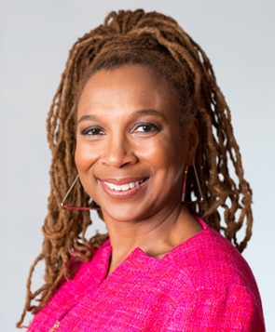
Kimberlé Crenshaw (1959-)

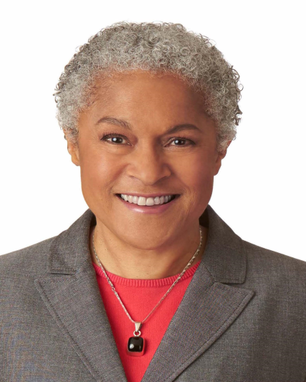
Patricia Hill Collins (1948-)

